Jhoan david hurtado ulabarri 1006101603

En este documento veremos un pequeño paso a paso de como se creó la aplicación de los pájaros, los primero que se mostrara es los datos a tener en cuenta y después seguiremos con la creación de la página.

**DATOS A TENER EN CUENTA:**

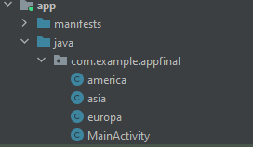

En esta aplicación usaremos navegación entre actividades por lo que tendremos que crear mas actividades dependiendo de en cuantas actividades vamos a navegar

Debes tener en cuenta la carpeta res porque en esta estarán todos los recursos que usaremos, sean imágenes, sonidos o los propios layout

**EXPLICACION DE LA CREACION DE LA APLICACIÓN DE PAJAROS**

1. lo primero que tendremos que hacer es crear le nuevo proyecto y crear un **EMPTY ACTIVITY** este nos dará 2 pestañas, la de main activity y su XML, pero como lo que necesitamos es crear mas activitys para la navegación entre estas deberemos crear mas activitys

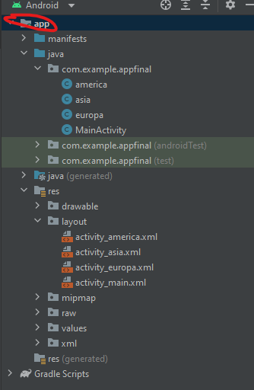

Para crear estas activitys nos pondremos en la carpeta app y le daremos click derecho

Lo siguiente será darle a new e ir hasta la parte donde dice activity y escoger el **EMPTY ACTIVITY,** le pondrás el nombre que quieras y te creara la activity nueva(DEBERAS HACER ESTO POR CADA ACTIVITY QUE VAYAS A USAR EN TU APP)

En mi caso al ser 3 activitys aparte de la activity principal, se hizo este paso 3 veces para crear cada activity que vayamos a usar

1. en esta aplicación lo que mas se te puede llegar a complicar es el diseño de como quieres que se vea tu aplicación, ya que el codigo es un poco corto y facil, si tienes un poco de conociento en programacion, y si no lo tienes igual no se te complicara tanto

* Este seria el primer diseño hecho para la aplicación que es el menú principal o lo primero que vería el usuario al entrar a la aplicación.
* en este XML hacemos uso de un TableLayout y 3 imageButton, lo que hace el layout es poner los 3 botones de manera ordenada
* Como esta aplicación tiene navegación entre activitys deberemos hacer un diseño de XML por cada activity, por lo que este seria el diseño de la mainActivity, a continuación, mostraremos el diseño que tendría cada activity

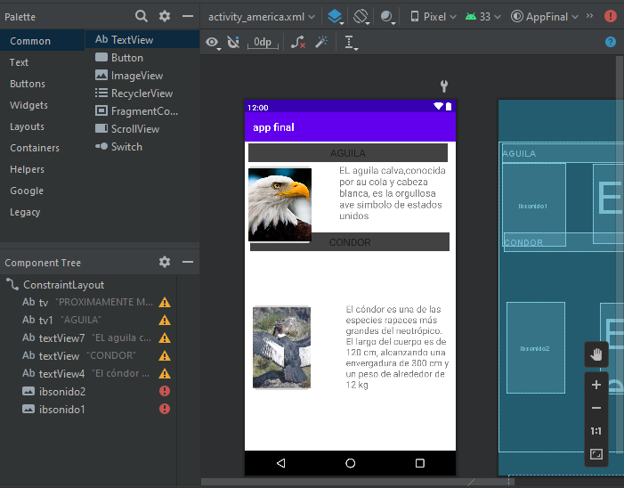

* Este es el diseño que tendrá las demás activity, en mi caso como pondré aves por continentes(AMERICA, EUROPA, ASIA) entonces cada activity tendrá este diseño pero con las aves que se mostraran en cada activity, en ese imagen se puede ver el diseño de lo que se vería en el apartado del continente de América, pero en casa de ir a otro apartado sea Europa o Asia se seguirá mostrando este diseño pero con diferentes imágenes y texto.
* En este caso usamos 4 textview y dos imageButton

1. ya lo ultimo que tendremos que mirar es el código que tendrá la mainActivity y las demás activitys

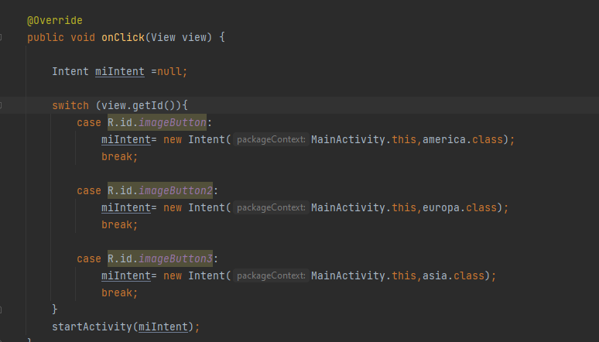

* En el caso de la mainActivity solo haremos uso del método OnClick, que lo que haremos en este método es escribir el código de lo que queremos que haga al darle click al botón o al imageButton.
* El INTENT es el parámetro que se usa para la navegación entre activity, por lo que lo inicializamos con un objeto y los igualamos a NULL.
* Lo próximo que hacemos es crear un switch, ya que como uso 3 botones se harán 3 casos o posibilidades si se presiona cada uno de estos botones

* Una vez hecho el método del OnClick en el código.java, iremos al código del XML y en cada imageButton pondremos Android:onclick=”OnClick”
* con esto haremos que cada que se presione el imageButton ejecute el método OnClick

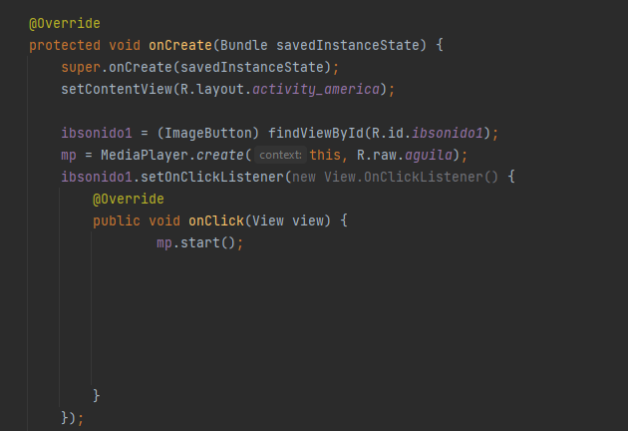

* Ya en las siguientes activitys se usa este código que es para que se muestre la imagen y el sonido de cada ave.
* Primeramente se inicializa el objeto que hayas creado con la id de cada uno de los imageButton y el objeto mp con el sonido que vayas a usar que se encuentre en la carpeta raw.
* El método OnClick se usa para que al presionar el imageButton suene el sonido que hayas inicializado antes.

Y esa seria una explicación de como se creo la aplicación de los pájaros

Link del video en youtube: https://youtu.be/LKouhcgNgXQ